Документ предоставлен КонсультантПлюс

КОМИТЕТ ГОСУДАРСТВЕННОЙ ОХРАНЫ ОБЪЕКТОВ
КУЛЬТУРНОГО НАСЛЕДИЯ ВОЛГОГРАДСКОЙ ОБЛАСТИ

ПРИКАЗ
от 8 ноября 2019 г. N 228

ОБ УСТАНОВЛЕНИИ ЗОН ОХРАНЫ ОБЪЕКТА КУЛЬТУРНОГО НАСЛЕДИЯ
РЕГИОНАЛЬНОГО ЗНАЧЕНИЯ "ПРОХОДНЫЕ СТАДИОНА СТЗ (ВГТЗ)
"ТРАКТОР", РАСПОЛОЖЕННОГО ПО АДРЕСУ: ВОЛГОГРАДСКАЯ
ОБЛАСТЬ, Г. ВОЛГОГРАД, ТРАКТОРОЗАВОДСКИЙ РАЙОН,
УЛ. МОГИЛЕВИЧА, 2А, УТВЕРЖДЕНИИ ТРЕБОВАНИЙ
К ГРАДОСТРОИТЕЛЬНЫМ РЕГЛАМЕНТАМ В ГРАНИЦАХ
ТЕРРИТОРИЙ ДАННЫХ ЗОН

В соответствии со статьей 34 Федерального закона от 25 июня 2002 г. N 73-ФЗ "Об объектах культурного наследия (памятниках истории и культуры) народов Российской Федерации", статьями 57.1, 106 Земельного кодекса Российской Федерации, пунктом 15 Положения о зонах охраны объектов культурного наследия (памятников истории и культуры) народов Российской Федерации, утвержденного Постановлением Правительства Российской Федерации от 12 сентября 2015 г. N 972 "Об утверждении Положения о зонах охраны объектов культурного наследия (памятников истории и культуры) народов Российской Федерации и о признании утратившими силу отдельных положений нормативных правовых актов Правительства Российской Федерации", статьей 10 Закона Волгоградской области от 01 июля 2009 г. N 1908-ОД "Об объектах культурного наследия (памятниках истории и культуры) народов Российской Федерации на территории Волгоградской области", Порядком принятия решения об установлении, изменении зон охраны объектов культурного наследия регионального значения, зон охраны объектов культурного наследия местного (муниципального) значения, утверждения требований к градостроительным регламентам в границах территорий данных зон, утвержденным приказом комитета государственной охраны объектов культурного наследия Волгоградской области от 14 марта 2019 г. N 43, Положением о комитете государственной охраны объектов культурного наследия Волгоградской области, утвержденным постановлением Администрации Волгоградской области от 19 декабря 2016 г. N 697-п, приказываю:
1. Установить зоны охраны объекта культурного наследия регионального значения "Проходные стадиона СТЗ (ВГТЗ) "Трактор", расположенного по адресу: Волгоградская область, г. Волгоград, Тракторозаводский район, ул. Могилевича, 2А, согласно приложениям 1 - 3.
2. Утвердить требования к градостроительным регламентам в границах территорий зон охраны объекта культурного наследия регионального значения "Проходные стадиона СТЗ (ВГТЗ) "Трактор", расположенного по адресу: Волгоградская область, г. Волгоград, Тракторозаводский район, ул. Могилевича, 2А, согласно приложению 4.
3. Убытки, причиненные ограничениями прав в связи с установлением зон охраны объекта культурного наследия регионального значения "Проходные стадиона СТЗ (ВГТЗ) "Трактор", расположенного по адресу: Волгоградская область, г. Волгоград, Тракторозаводский район, ул. Могилевича, 2А, возмещаются региональным органом охраны объектов культурного наследия Волгоградской области в срок, предусмотренный статьей 57.1 Земельного кодекса Российской Федерации.
4. Настоящий приказ вступает в силу со дня его подписания и подлежит официальному опубликованию.

Председатель комитета
А.Ю.БАЖЕНОВ

Приложение 1
к приказу
комитета государственной
охраны объектов
культурного наследия
Волгоградской области
от 08 ноября 2019 г. N 228

ОПИСАНИЕ ГРАНИЦ ЗОН ОХРАНЫ ОБЪЕКТА КУЛЬТУРНОГО НАСЛЕДИЯ
РЕГИОНАЛЬНОГО ЗНАЧЕНИЯ "ПРОХОДНЫЕ СТАДИОНА СТЗ (ВГТЗ)
"ТРАКТОР", РАСПОЛОЖЕННОГО ПО АДРЕСУ: ВОЛГОГРАДСКАЯ
ОБЛАСТЬ, Г. ВОЛГОГРАД, ТРАКТОРОЗАВОДСКИЙ РАЙОН,
УЛ. МОГИЛЕВИЧА, 2А

I. Охранная зона объекта культурного наследия

Границы охранной зоны объекта культурного наследия устанавливаются согласно схеме зон охраны объекта культурного наследия регионального значения "Проходные стадиона СТЗ (ВГТЗ) "Трактор", расположенного по адресу: г. Волгоград, Тракторозаводский район, ул. Могилевича, 2А (приложение 2 к настоящему приказу), по линиям, обозначенным цифрами:
от точки 1 до точки 4 в восточном направлении - 20,08 м;
от точки 4 до точки 5 в северном направлении - 54,23 м;
от точки 5 до точки 6 в восточном направлении - 26,16 м;
от точки 6 до точки 7 в южном направлении - 22,67 м;
от точки 7 до точки 8 в восточном направлении - 27,18 м;
от точки 8 до точки 9 в южном направлении - 26,42 м;
от точки 9 до точки 10 в юго-западном направлении - 58,45 м;
от точки 10 до точки 11 в западном направлении - 87,24 м;
от точки 11 до точки 12 в северном направлении - 29,98 м;
от точки 12 до точки 13 в западном направлении - 13,32 м;
от точки 13 до точки 14 в северном направлении - 18,27 м;
от точки 14 до точки 15 в восточном направлении - 13,57 м;
от точки 15 до точки 16 в северном направлении - 59,07 м;
от точки 16 до точки 2 в восточном направлении - 57,03 м;
от точки 2 до точки 1 в южном направлении, до замыкания контура - 68,73 м.

II. Зона регулирования застройки и хозяйственной
деятельности

Границы зоны регулирования застройки и хозяйственной деятельности объекта культурного наследия устанавливаются согласно схеме зон охраны объекта культурного наследия регионального значения "Проходные стадиона СТЗ (ВГТЗ) "Трактор", расположенного по адресу: г. Волгоград, Тракторозаводский район, ул. Могилевича, 2А (приложение 2 к настоящему приказу), по линиям, обозначенным цифрами:
от точки 16 до точки 17 в северном направлении - 214,65 м;
от точки 17 до точки 18 в восточном направлении - 53,67 м;
от точки 18 до точки 19 в юго-восточном направлении - 29,75 м;
от точки 19 до точки 20 в южном направлении - 24,01 м;
от точки 20 до точки 21 в восточном направлении - 70,65 м;
от точки 21 до точки 22 в южном направлении - 96,90 м;
от точки 22 до точки 8 в юго-западном направлении - 37,56 м;
от точки 8 до точки 7 в западном направлении - 27,18 м;
от точки 7 до точки 6 в северном направлении - 22,67 м;
от точки 6 до точки 5 в западном направлении - 26,16 м;
от точки 5 до точки 3 в северном направлении - 14,95 м;
от точки 3 до точки 2 в западном направлении - 20,09 м;
от точки 2 до точки 16 в западном направлении, до замыкания контура - 57,03 м.

Приложение 2
к приказу
комитета государственной
охраны объектов
культурного наследия
Волгоградской области
от 08 ноября 2019 г. N 228

СХЕМА
ЗОН ОХРАНЫ ОБЪЕКТА КУЛЬТУРНОГО НАСЛЕДИЯ РЕГИОНАЛЬНОГО
ЗНАЧЕНИЯ "ПРОХОДНЫЕ СТАДИОНА СТЗ (ВГТЗ) "ТРАКТОР",
РАСПОЛОЖЕННОГО ПО АДРЕСУ: ВОЛГОГРАДСКАЯ
ОБЛАСТЬ, Г. ВОЛГОГРАД, ТРАКТОРОЗАВОДСКИЙ РАЙОН,
УЛ. МОГИЛЕВИЧА, 2А

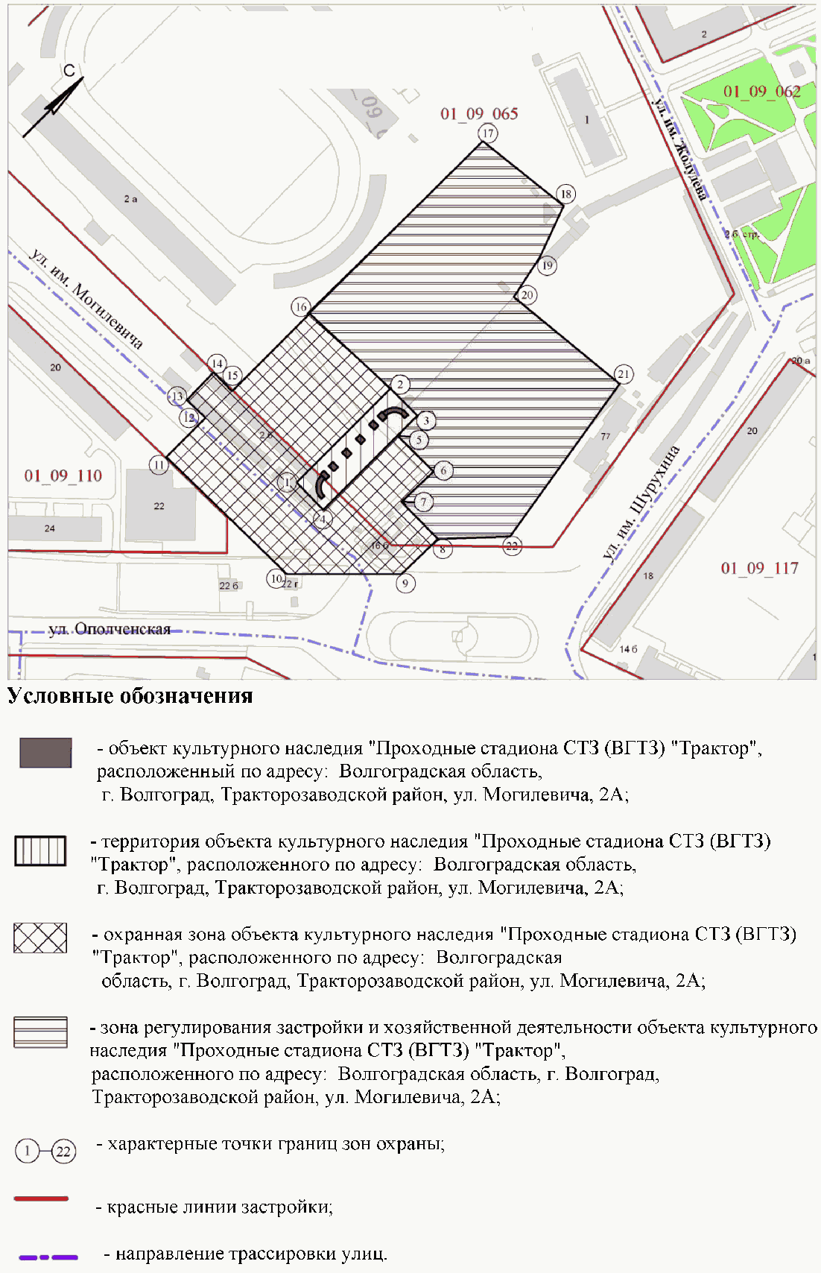

Приложение 3
к приказу
комитета государственной
охраны объектов
культурного наследия
Волгоградской области
от 08 ноября 2019 г. N 228

ПЕРЕЧЕНЬ
КООРДИНАТ ХАРАКТЕРНЫХ ТОЧЕК ГРАНИЦ ЗОН ОХРАНЫ ОБЪЕКТА
КУЛЬТУРНОГО НАСЛЕДИЯ РЕГИОНАЛЬНОГО ЗНАЧЕНИЯ "ПРОХОДНЫЕ
СТАДИОНА СТЗ (ВГТЗ) "ТРАКТОР", РАСПОЛОЖЕННОГО ПО АДРЕСУ:
ВОЛГОГРАДСКАЯ ОБЛАСТЬ, Г. ВОЛГОГРАД, ТРАКТОРОЗАВОДСКИЙ
РАЙОН, УЛ. МОГИЛЕВИЧА, 2А

Система координат: местная, городская

Номер характерной точки | Длина линии (м) | X координата | Y координата
1 |  | 10056,21 | 6162,52
 | 20,08
4 |  | 10055,69 | 6182,59
 | 54,23
5 |  | 10109,92 | 6182,96
 | 26,16
6 |  | 10109,42 | 6209,12
 | 22,67
7 |  | 10086,77 | 6208,29
 | 27,18
8 |  | 10085,91 | 6235,46
 | 26,42
9 |  | 10059,51 | 6234,41
 | 58,45
10 |  | 10018,62 | 6192,65
 | 87,24
11 |  | 10017,65 | 6105,42
 | 29,98
12 |  | 10047,63 | 6105,42
 | 13,32
13 |  | 10047,63 | 6092,10
 | 18,27
14 |  | 10065,90 | 6092,10
 | 13,57
15 |  | 10066,06 | 6105,67
 | 59,07
16 |  | 10125,13 | 6105,98
 | 57,03
2 |  | 10124,94 | 6163,01
 | 68,73
1 |  | 10056,21 | 6162,52
16 |  | 10125,13 | 6105,98
 | 214,65
17 |  | 10249,75 | 6108,85
 | 53,67
18 |  | 10254,91 | 6162,27
 | 29,75
19 |  | 10226,84 | 6172,12
 | 24,01
20 |  | 10203,24 | 6176,52
 | 70,65
21 |  | 10208,99 | 6246,94
 | 96,90
22 |  | 10113,16 | 6261,31
 | 37,56
8 |  | 10085,91 | 6235,46
 | 27,18
7 |  | 10086,77 | 6208,29
 | 22,67
6 |  | 10109,42 | 6209,12
 | 26,16
5 |  | 10109,92 | 6182,96
 | 14,95
3 |  | 10124,87 | 6183,10
 | 20,09
2 |  | 10124,94 | 6163,01
 | 57,03
16 |  | 10125,13 | 6105,98

Система координат: WGS 84

Номер характерной точки | N | E
1 | 48°48'0,79" С | 44°35'39,43" В
4 | 48°48'0,77" С | 44°35'40,42" В
5 | 48°48'2,52" С | 44°35'40,44" В
6 | 48°48'2,51" С | 44°35'41,72" В
7 | 48°48'1,77" С | 44°35'41,68" В
8 | 48°48'1,74" С | 44°35'43,01" В
9 | 48°48'0,89" С | 44°35'42,96" В
10 | 48°47'59,57" С | 44°35'40,91" В
11 | 48°47'59,54" С | 44°35'36,63" В
12 | 48°48'0,51" С | 44°35'36,64" В
13 | 48°48'0,51" С | 44°35'35,98" В
14 | 48°48'1,10" С | 44°35'35,98" В
15 | 48°48'1,11" С | 44°35'36,65" В
16 | 48°48'3,02" С | 44°35'36,67" В
2 | 48°48'3,01" С | 44°35'39,46" В
16 | 48°48'3,02" С | 44°35'36,67" В
17 | 48°48'7,05" С | 44°35'36,82" В
18 | 48°48'7,22" С | 44°35'39,43" В
19 | 48°48'6,31" С | 44°35'39,91" В
20 | 48°48'5,54" С | 44°35'40,13" В
21 | 48°48'5,73" С | 44°35'43,58" В
22 | 48°48'2,63" С | 44°35'44,28" В
8 | 48°48'1,74" С | 44°35'43,01" В
7 | 48°48'1,77" С | 44°35'41,68" В
6 | 48°48'2,51" С | 44°35'41,72" В
5 | 48°48'2,52" С | 44°35'40,44" В
3 | 48°48'3,01" С | 44°35'40,45" В
2 | 48°48'3,01" С | 44°35'39,46" В

Приложение 4
к приказу
комитета государственной
охраны объектов
культурного наследия
Волгоградской области
от 08 ноября 2019 г. N 228

ТРЕБОВАНИЯ
К ГРАДОСТРОИТЕЛЬНЫМ РЕГЛАМЕНТАМ В ГРАНИЦАХ ТЕРРИТОРИЙ ЗОН
ОХРАНЫ ОБЪЕКТА КУЛЬТУРНОГО НАСЛЕДИЯ РЕГИОНАЛЬНОГО ЗНАЧЕНИЯ
"ПРОХОДНЫЕ СТАДИОНА СТЗ (ВГТЗ) "ТРАКТОР", РАСПОЛОЖЕННОГО
ПО АДРЕСУ: ВОЛГОГРАДСКАЯ ОБЛАСТЬ, Г. ВОЛГОГРАД,
ТРАКТОРОЗАВОДСКОЙ РАЙОН, УЛ. МОГИЛЕВИЧА, 2А

I. Охранная зона объекта культурного наследия

В границах охранной зоны объекта культурного наследия регионального значения "Проходные стадиона СТЗ (ВГТЗ) "Трактор", расположенного по адресу: Волгоградская область, г. Волгоград, Тракторозаводский район, ул. Могилевича, 2А, запрещается:
строительство и реконструкция объектов капитального строительства, за исключением прокладки сетей инженерно-технического обеспечения подземным способом с последующей рекультивацией нарушенного поверхностного слоя земли;
применение строительных технологий, оказывающих негативное воздействие на объект культурного наследия;
установка ограждений, за исключением дорожных ограждений и ограждений с несплошным заполнением;
установка рекламных конструкций.
Проведение работ, не запрещенных данным режимом использования земель, осуществляется при условии разработки разделов по обеспечению сохранности объекта культурного наследия, получивших положительное заключение государственной историко-культурной экспертизы и согласованных органом исполнительной власти Волгоградской области, уполномоченным в области государственной охраны объектов культурного наследия.

II. Зона регулирования застройки и хозяйственной
деятельности

В границах зоны регулирования застройки и хозяйственной деятельности объекта культурного наследия регионального значения "Проходные стадиона СТЗ (ВГТЗ) "Трактор", расположенного по адресу: Волгоградская область, г. Волгоград, Тракторозаводский район, ул. Могилевича, 2А, запрещается:
строительство и реконструкция объектов капитального строительства высотой выше 15,0 м от уровня земли до наивысшей отметки конструктивного элемента здания;
применение строительных технологий, оказывающих негативное воздействие на объекты культурного наследия и окружающую застройку;
установка ограждений, за исключением дорожных ограждений и ограждений с несплошным заполнением;
установка отдельно стоящих рекламных конструкций выше 2,0 м;
установка рекламных конструкций.
Проведение работ, не запрещенных данным режимом использования земель, осуществляется при условии разработки разделов по обеспечению сохранности объекта культурного наследия, получивших положительное заключение государственной историко-культурной экспертизы и согласованных органом исполнительной власти Волгоградской области, уполномоченным в области государственной охраны объектов культурного наследия.

